La machine à frites
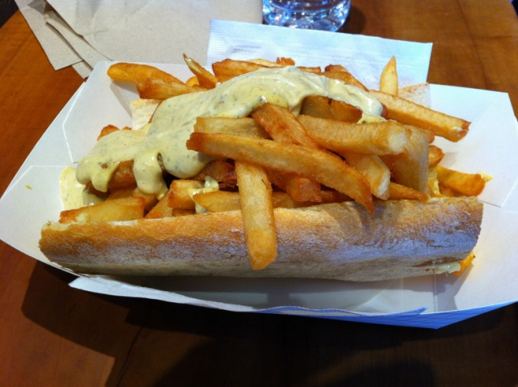
Dans l’usine Bellefrites, on a installé plusieurs machines identiques pour couper les pommes de terre en frites.
Le premier jour, on a fait fonctionner trois machines pendant deux heures et on a obtenu 300 kg de frites.
Le deuxième jour, on a fait fonctionner six machines pendant quatre heures.
Combien de kg de frites ont été obtenus au cours de ces deux jours ?
Expliquez comment vous avez trouvé la réponse.

http://www.mathovore.fr/

